教育局2021年决算公开
黄石港区教育局2021年决算公开
目 录
第一部分:部门基本情况
一、部门主要职责
二、部门决算单位构成
第二部分: 部门2021年部门决算表
一、收入支出决算总表（表1）
二、收入决算表（表2）
三、支出决算表（表3）
四、财政拨款收入支出决算总表（表4）
五、一般公共预算财政拨款支出决算表（表5）
六、一般公共预算财政拨款基本支出决算表（表6）
七、一般公共预算财政拨款“三公”经费支出决算表（表7）
八、政府性基金预算财政拨款收入支出决算表（表8）
九、国有资本经营预算财政拨款支出决算表（表9）
第三部分：部门2021年部门决算情况说明
一、预算执行情况分析
二、关于“三公”经费支出说明
三、关于机关运行经费支出说明
四、关于政府采购支出说明
五、关于国有资产占用情况说明
六、重点绩效评价结果等预算绩效情况说明
七、决算收支增减变化情况
第四部分：名词解释

2021年部门决算
第一部分 部门概况
（一）主要职责
贯彻执行党和国家关于教育改革和发展的各项方针、政策、法律、法规；在区委领导下，负责区属学校党的工作、思想政治工作和稳定工作；管理中小学校后备干部队伍建设；组织指导、协调教育系统干部培训工作；指导协调全区学校的教育、教学改革工作；负责本部门教育经费的统筹管理；会同区财政局编制全区教育系统经费预决算；监督全区教育经费的筹措和使用；组织指导资助贫困家庭学生工作；负责指导学校基建维修工作；负责推进义务教育均衡发展和促进教育公平，负责义务教育的宏观指导与协调；管理指导普通中小学教育、幼儿教育，全面实施素质教育；督促检查全区学校的办学标准、教学基本要求、教学基本文件的落实情况；负责全区的教育督导工作；负责组织和指导对基础教育发展水平、质量的监测工作；承担教育督导的日常管理工作；协调管理社会力量举办的义务教育的业务工作；指导学校的思想政治教育工作、德育工作、体育卫生与艺术教育及国防教育工作；主管全区教师工作。组织实施初中及其以下学校教师资格证书制度；统筹规划学校教师和管理人员的队伍建设；承担中小学老师继续教育工作；指导全区教育系统人才队伍建设；做好全区中小学的设置、合并、撤销、变更的审报工作；负责辖区内幼儿园的审核工作；指导、协调全区中小学校后勤、校办产业和勤工俭学工作；负责全区教育信息统计、分析和发布；协调学校及周边治安综合治理工作；指导中小学校安全管理工作；民办初中、小学、幼儿园审批及教师资格认定职能；承办上级交办的其他事项。
（二）单位基本信息(机构设置等)
区教育局内设1个职能部门：区教育事业发展中心。黄石市第八中学、黄石市第十四中学、黄石市第十五中学、黄石市江北学校、黄石市市府路小学、黄石市广场路小学、黄石市武汉路小学、黄石市沈家营小学、黄石市中山小学、黄石市老虎头小学、黄石市楠竹林小学、黄石市武黄路小学、黄石市花湖小学等14所中小学为区教育局管理的全额拨款事业单位。

第二部分 部门2021年部门决算表
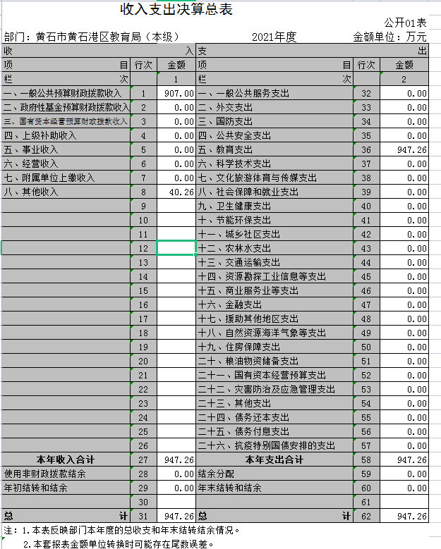
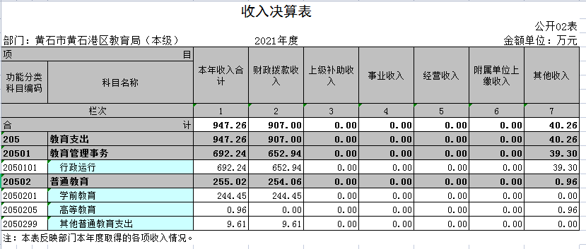

、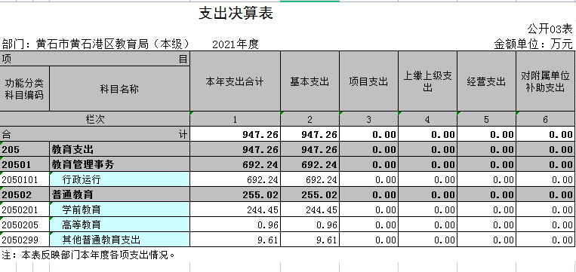

财政拨款收入支出决算总表
 |  |  |  |  |  |  |  | 公开04表
部门：黄石市黄石港区教育局（本级） |  |  |  | 2021年度 |  |  |  | 金额单位：万元
收 入 |  |  | 支 出
项目 | 行次 | 金额 | 项目 | 行次 | 合计 | 一般公共预算财政拨款 | 政府性基金预算财政拨款 | 国有资本经营预算财政拨款
栏次 |  | 1 | 栏次 |  | 2 | 3 | 4 | 5
一、一般公共预算财政拨款 | 1 | 907.00 | 一、一般公共服务支出 | 33 | 0.00 | 0.00 | 0.00 | 0.00
二、政府性基金预算财政拨款 | 2 | 0.00 | 二、外交支出 | 34 | 0.00 | 0.00 | 0.00 | 0.00
三、国有资本经营财政拨款 | 3 | 0.00 | 三、国防支出 | 35 | 0.00 | 0.00 | 0.00 | 0.00
 | 4 |  | 四、公共安全支出 | 36 | 0.00 | 0.00 | 0.00 | 0.00
 | 5 |  | 五、教育支出 | 37 | 907.00 | 907.00 | 0.00 | 0.00
 | 6 |  | 六、科学技术支出 | 38 | 0.00 | 0.00 | 0.00 | 0.00
 | 7 |  | 七、文化旅游体育与传媒支出 | 39 | 0.00 | 0.00 | 0.00 | 0.00
 | 8 |  | 八、社会保障和就业支出 | 40 | 0.00 | 0.00 | 0.00 | 0.00
 | 9 |  | 九、卫生健康支出 | 41 | 0.00 | 0.00 | 0.00 | 0.00
 | 10 |  | 十、节能环保支出 | 42 | 0.00 | 0.00 | 0.00 | 0.00
 | 11 |  | 十一、城乡社区支出 | 43 | 0.00 | 0.00 | 0.00 | 0.00
 | 12 |  | 十二、农林水支出 | 44 | 0.00 | 0.00 | 0.00 | 0.00
 | 13 |  | 十三、交通运输支出 | 45 | 0.00 | 0.00 | 0.00 | 0.00
 | 14 |  | 十四、资源勘探工业信息等支出 | 46 | 0.00 | 0.00 | 0.00 | 0.00
 | 15 |  | 十五、商业服务业等支出 | 47 | 0.00 | 0.00 | 0.00 | 0.00
 | 16 |  | 十六、金融支出 | 48 | 0.00 | 0.00 | 0.00 | 0.00
 | 17 |  | 十七、援助其他地区支出 | 49 | 0.00 | 0.00 | 0.00 | 0.00
 | 18 |  | 十八、自然资源海洋气象等支出 | 50 | 0.00 | 0.00 | 0.00 | 0.00
 | 19 |  | 十九、住房保障支出 | 51 | 0.00 | 0.00 | 0.00 | 0.00
 | 20 |  | 二十、粮油物资储备支出 | 52 | 0.00 | 0.00 | 0.00 | 0.00
 | 21 |  | 二十一、国有资本经营预算支出 | 53 | 0.00 | 0.00 | 0.00 | 0.00
 | 22 |  | 二十二、灾害防治及应急管理支出 | 54 | 0.00 | 0.00 | 0.00 | 0.00
 | 23 |  | 二十三、其他支出 | 55 | 0.00 | 0.00 | 0.00 | 0.00
 | 24 |  | 二十四、债务还本支出 | 56 | 0.00 | 0.00 | 0.00 | 0.00
 | 25 |  | 二十五、债务付息支出 | 57 | 0.00 | 0.00 | 0.00 | 0.00
 | 26 |  | 二十六、抗疫特别国债安排的支出 | 58 | 0.00 | 0.00 | 0.00 | 0.00
本年收入合计 | 27 | 907.00 | 本年支出合计 | 59 | 907.00 | 907.00 | 0.00 | 0.00
年初财政拨款结转和结余 | 28 | 0.00 | 年末财政拨款结转和结余 | 60 | 0.00 | 0.00 | 0.00 | 0.00
一般公共预算财政拨款 | 29 | 0.00 |  | 61
政府性基金预算财政拨款 | 30 | 0.00 |  | 62
国有资本经营预算财政拨款 | 31 | 0.00 |  | 63
总计 | 32 | 907.00 | 总计 | 64 | 907.00 | 907.00 | 0.00 | 0.00
注：本表反映部门本年度一般公共预算财政拨款、政府性基金预算财政拨款和国有资本经营预算财政拨款的总收支和年末结转结余情况。

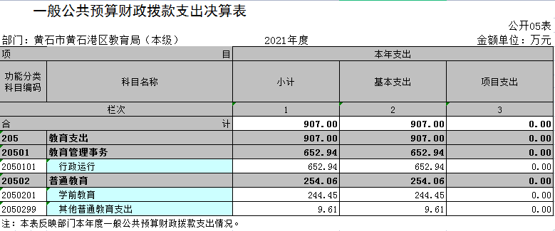

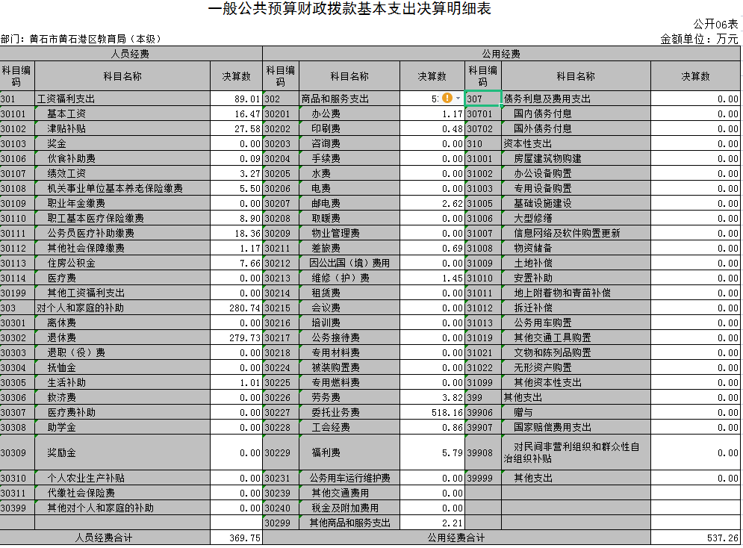

一般公共预算财政拨款“三公”经费支出决算表
 |  |  |  |  |  |  |  |  |  |  | 公开07表
部门：黄石市黄石港区教育局（本级） |  |  |  |  | 制表日期：2021年 |  |  |  |  |  | 金额单位：万元
预算数 |  |  |  |  |  | 决算数
合计 | 因公出国（境）费 | 公务用车购置及运行费 |  |  | 公务接待费 | 合计 | 因公出国（境）费 | 公务用车购置及运行费 |  |  | 公务接待费
合计 | 因公出国（境）费 | 小计 | 公务用车购置费 | 公务用车运行费 | 公务接待费 | 合计 | 因公出国（境）费 | 小计 | 公务用车购置费 | 公务用车运行费 | 公务接待费
1 | 2 | 3 | 4 | 5 | 6 | 7 | 8 | 9 | 10 | 11 | 12
1.00 | 0.00 | 0.00 | 0.00 | 0.00 | 1.00 | 0.00 | 0.00 | 0.00 | 0.00 | 0.00 | 0.00
注：本表反映部门本年度“三公”经费支出预决算情况。其中，预算数为“三公”经费全年预算数，反映按规定程序调整后的预算数；决算数是包括当年一般公共预算财政拨款和以前年度结转资金安排的实际支出。

政府性基金预算财政拨款收入支出决算表
 |  |  |  |  |  |  |  |  | 公开08表
部门：黄石市黄石港区教育局（本级） |  |  |  | 2021年度 |  |  |  |  | 金额单位：万元
项目 |  |  |  | 年初结转和结余 | 本年收入 | 本年支出 |  |  | 年末结转和结余
功能分类科目编码 |  |  | 科目名称 | 年初结转和结余 | 本年收入 | 小计 | 基本支出 | 项目支出 | 年末结转和结余
栏次 |  |  |  | 1 | 2 | 3 | 4 | 5 | 6
合计
注：本表反映部门本年度政府性基金预算财政拨款收入、支出及结转和结余情况。
我单位无此项内容，本表无数据。

国有资本经营预算财政拨款支出决算表
 |  |  |  |  |  | 公开09表
部门：黄石市黄石港区教育局（本级） |  |  | 2021年度 |  |  | 金额单位：万元
项目 |  |  |  | 本年支出
功能分类科目编码 |  |  | 科目名称 | 合计 | 基本支出 | 项目支出
栏次 |  |  |  | 1 | 2 | 3
合计

我单位无此项内容，本表无数据。

第三部分 2021年部门决算情况说明
（一）预算执行情况分析
2021年度总收入为947.26万元，其中财政拨款收入为907.00万元，占总收入的96%.其他资金为40.26万元，年初预算358.24万元，比年初预算增长164.53%，主要为人员经费增加，公用经费增加；与2020年相比，财政拨款收入增加3.6%，主要为人员经费增加，公用经费增加。
2021年全年支出为947.26万元，其中财政基本支出为907万元，占总支出的96%.事业支出为40.26万元；支出内容中工资福利支出369.75万元，商品和服务支537.26万元；本年度收入同比上年降幅50.04%，支出同比上年降幅50.04%，主要原因是部分绩效工资本年度由各学校发放。年初预算358.24万元，比年初预算增长164.53%，主要为人员经费增加，公用经费增加；与2020年相比，财政拨款收入增加3.6%，主要为人员经费增加，公用经费增加。

（二）关于“三公”经费支出说明
2021年“三公”经费预算数为10000元，决算总支出0元，与2020年度持平，其中：
1.因公出国（境）费0元，预算数0元，决算数比预算数增加0元，增长幅度为0%，我部门因公出国（境）团组数0、人数0，与2020年度持平
2.公务用车购置及运行费支出决算为0万元，年初预算0元；其中：
公务车运行维护费0元，年初预算数0元，决算数比预算数增加0元，增加幅度为0%；公务车实物量0，保有量0，与2020年度持平；
公务用车购置费0元，年初预算年初预算数0元，决算数比预算数增加0元，与2020年度持平；
公务接待费0元，年初预算数10000元，决算数比预算数增加-10000元，增长幅度为-100%，公务接待批次为0，人数为0；
因公出国（境）费0元，预算数0元，决算数比预算数增加0元，增长幅度为0%本单位因公出国（境）团组数0、人数0。
（三）关于机关运行经费支出说明
本单位2021年度机关运行经费支出1334.01万元，与2020年决算数438.02万元，增加了895.99万元，较2021年预算数358.25万元增加了975.76万元。主要由于区政府、区财政加大对人员工资、建设、资助、学前教育等项目的教育投入，比2020年增加895.99万元，增长204.55%。主要原因是委托业务费有所增加。
（四）关于政府采购支出说明
本部门（单位）2021年度政府采购支出总额54.9万元，其中：政府采购货物支出54.9万元、政府采购工程支出0万元、政府采购服务支出0万元。授予中小企业合同金额0万元，占政府采购支出总额的0%，其中：授予小微企业合同金额0万元，占政府采购支出总额的0%。
（五）关于国有资产占用情况说明
截至2021年12月31日，本部门（单位）共有车辆0辆，其中，主要领导干部用车0辆、机要通信用车0辆、应急保障用车0 辆、执法执勤用车0 辆、特种专业技术用车0 辆、离退休干部用车0辆、其他用车0辆；单位价值50万元以上通用设备0台（套）；单位价值100万元以上专用设备0台（套）。
（六）重点绩效评价结果等预算绩效情况说明
2021年， 根据预算绩效管理要求，我单位组织2021年度一般公共预算项目支出全面开展绩效自评，资金1823万元。 2021年项目资金投入1823万元，已使用911.14万元，使用率达49.98%，评分91.9分。使用从评价结果看，项目立项程序完整、规范，预算执行及时、有效，绩效目标得到较好实现，绩效管理水平不断提高，绩效指标体系建设逐渐丰富和完善。
2021年黄石港区区部门整体支出绩效自评表
填报单位  （盖章）： |  |  |  | 黄石市黄石港区教育局（本级） | 填报日期： | 2022.01.31
单位名称： |  |  |  | 黄石市黄石港区教育局（本级） |  | 评价年度： |  | 2021
部门整体支出总额预算  执行情况（万元） |  |  |  | 执行数（A） | 预算数（B） | 执行率（A/B）
 |  |  |  | 907 | 358 | 2.53
一级  指标 | 二级  指标 | 三级  指标 | 分值 | 指标说明 | 评分标准 | 年初目标值 | 实际完成值 | 得分
投入 | 预算执行（35分） | 预算完成  率（10分） | 10 | 预算完成率=（预算完成数/预算数）×100%，用以反映和考核部门（单位）预算完成程度。  预算完成数：部门（单位）本年度实际完成的预算数。  预算数：财政部分批复的本年度部门（单位）预算数。 | 预算完成率=100%的，得10分  预算完成率≥95%的，得9分  预算完成率在90%（含）和95%之间，得8分  预算完成率在85%（含）和90%之间，得7分  预算完成率在80%（含）和85%之间，得6分。  预算完成率在70%(含）和80%之间，得4分。  预算完成率＜70%的，得0分 | 100% | 100% | 10
投入 | 预算执行（35分） | 预算调整率（10分） | 10 | 预算调整率=（预算调整数/预算率）×100%，用以反映和考核部门（单位）预算的调整过程  预算调整数：部门（单位）在本年度内涉及预算的追加、追减或结构调整的资金综合（因落实国家政策、发生不可抗力、上级部门或本级党委政府临时交办而产生的调整除外）。  预算包括一般公共预算与政府性基金预算。 | 预算调整率绝对值≤5%，得10分。  预算调整率绝对值＞5%的，每增加0.1个百分点扣0.1分，扣完为止。 | 100% | 100% | 7
投入 | 预算执行（35分） | 支出进度率  （10分） | 10 | 支出进度率=（实际支出/支出预算）×100%，用以反映和考核部门（单位）预算执行的及时性和均衡性程度。  半年支出进度＝部门上半年实际支出/（上年结余结转+本年部门预算安排+上半年执行中追加追减）*100%。  前三季度支出进度＝部门前三季度实际支出/（上年结余结转+本年部门预算安排+前三季度执行中追加追减）*100%。 | 半年进度：进度率≥45%，得4分；进度率在40%（含）和45%之间，得2分；进度率＜40%，得0分。  前三季度进度：进度率≥75%，得6分；进度率在60%（含）和75%之间，得4分；进度率＜60%，得0分。 | 100% | 100% | 10
投入 | 预算执行（35分） | 预算编制准确率（5分） | 5 | 部门预算中除财政拨款外的其他收入预算与决算差异率。  预算编制准确率＝其他收入决算数/其他收入预算数×100%-100%。 | 预算编制准确率≤20%，得5分。  预算编制准确率在20%和40%（含）之间，得3分。  预算编制准确率＞40%，得0分。 | 20% | 40% | 3
过程 | 预算管理（20分） | “三公”经费控制率  （5分） | 5 | “三公”经费控制率=（“三公”经费实际支出数/“三公”经费预算安排数）×100%，用以反映和考核部门（单位）对“三公”经费的实际控制程度。 | 三公经费控制率 ≤100%，得5分，每增加0.1个百分点扣0.5分，扣完为止。 | 100% | 100% | 5
过程 | 预算管理（20分） | 资产管理规范性  （5分） | 5 | 部门（单位）资产管理是否规范，用以反映和考核部门（单位）资产管理情况。  1.新增资产配置按预算执行。  2.资产有偿使用、处置按规定程序审批。  3.资产收益及时、足额上缴财政。 | 全部符合5分，有1项不符扣2分,扣完为止。 | 100% | 100% | 5
过程 | 预算管理（20分） | 资金使用合规性  （10分） | 10 | 部门（单位）使用预算资金是否符合相关的预算财务管理制度的规定，用以反映和考核部门（单位）预算资金的规范运行情况。  1.符合国家财经法规和财务管理制度规定以及有关专项资金管理办法的规定；  2.资金的拨付有完整的审批程序和手续；  3.重大项目开支经过评估论证；  4.符合部门预算批复的用途；  5.不存在截留、挤占、挪用、虚列支出等情况。 | 全部符合10分,有1项不符扣2分，扣完为止。 | 100% | 100% | 10
效果 | 运行效益（45分） | 行政运行经济性 | 5 | 现行行政运行经费支出预算编制方法的行政运行成本。 | 可使行政运行成本最经济为5分，可使行政运行成本较合理为3分，一般为2分，不合理为0分。 | 100% | 100% | 5
效果 | 运行效益（45分） | 行政运行有效性 | 5 | 行政运行经费支出能否保障部门正常运行。 | 正常运行的得5分，基本正常得3分，不能正常运行的不得分。 | 100% | 100% | 5
效果 | 运行效益（45分） | 专项运行经济效益 | 10 | 项目资金运行产生的经济效益 | 经济效益显著得10分；一般得5分，下降不得分。 | 100% | 100% | 5
效果 | 运行效益（45分） | 专项运行社会效益 | 10 | 项目资金运行产生的社会效益 | 社会效益显著得10分；一般得5分；否则不得分。 | 100% | 100% | 10
效果 | 运行效益（45分） | 专项运行可持续影响 | 15 | 1.项目完成后有经费安排能满足项目持续运行需要；  2.项目完成后有制度保障项目持续运行需要；  3.项目完成后有明确的项目管理机构、负责人对项目后继管理负责，满足持续运行需要。 | 全部符合15分,有1项不符扣5分，扣完为止。 | 100% | 100% | 15
评价结果（优、良、中、差）：优 |  |  |  |  |  | 总 分： |  | 90

（七）决算收支增减变化情况
1、收入增减变化情况
2020年全年总收入1896.19万元,2021年全年总收入947.26万元，同比上年减少948.93万元，原因是业务量减少。原因是在建工程减少。

2、支出增减变化情况
2020年全年总支出1896.19万元,2021年全年总支出947.26万元，同比上年减少948.93万元，原因是业务量减少。原因是在建工程减少。

第四部分 名词解释
一、财政补助收入：指县级财政当年拨付的资金。
二、其他收入：指除“财政拨款收入”、“上级补助收入”、“事业收入”、“经营收入”等以外的收入。主要是存款利息收入等。
三、年初结转和结余：指以前年度尚未完成、结转到本年按有关规定继续使用的资金。
四、一般公共服务（类）行政运行（项）：指县行政单位及参照公务员管理事业单位用于保障机构正常运行、开展日常工作的基本支出。
五、一般公共服务（类）一般行政管理事务（项）：指县行政单位及参照公务员管理事业单位用于开展立法调研、财政信息宣传、非税收入征管等未单独设置项级科目的专门性财政管理工作的项目支出。
六、一般公共服务（类）机关服务（项）：指县黄石港区教育局服务中心为机关提供办公楼日常维修、维护等后勤保障服务的支出。
七、一般公共服务（类）其他一般公共服务支出（款）其他一般公共服务支出（项）：指黄石港区教育局用于其他一般公共服务方面的支出。
八、教育（类）普通教育（款）高等教育（项）：指黄石港区教育局厅支持地方高校的重点发展和特色办学，组织专家对省属院校申报的建设规划和项目预算进行评审等相关工作的支出。
九、社会保障和就业(类)行政事业单位离退休（款）归口管理的行政单位离退休（项）：指黄石港区教育局用于离退休人员的支出、退休人员支出，以及提供管理服务工作的离退休干部处的支出。
十、社会保障和就业(类)行政事业单位离退休（款）其他行政事业单位离退休支出（项）：指黄石港区教育局用于离退休方面的其他支出。
十一、医疗卫生与计划生育（类）医疗保障（款）行政单位医疗（项）：指黄石港区教育局用于机关干部职工及离退休人员医疗方面的支出。
十二、住房保障（类）住房改革支出（款）购房补贴（项）：指按照相关住房分配货币化改革的政策规定和标准，对无房和住房未达标职工发放的住房分配货币化补贴资金。
十三、年末结转和结余：指本年度或以前年度预算安排、因客观条件发生变化无法按原计划实施，需要延迟到以后年度按有关规定继续使用的资金。
十四、基本支出：指为保障机构正常运转、完成日常工作任务而发生的人员支出（包括基本工资、津贴补贴等）和公用支出（包括办公费、水电费、邮电费、交通费、差旅费等）。
十五、项目支出：指在基本支出之外为完成特定行政任务和事业发展目标所发生的支出。
十六、“三公”经费：是指用财政拨款安排的因公出国（境）费、公务用车购置及运行维护费、公务接待费。

